**EXAMEN SEMESTRE 1**

|  |  |  |  |
| --- | --- | --- | --- |
| **A.U:** | 2022/2023 | **Cycle :** | Ingénieurs |
| **Matière :** | Circuits numérique | **Niveau :** | 1ER |
| **Horaire :** | 9H - 11H | **Spécialité** | Informatique |
| **Date :** | 17/01/2023 | **Durée :** | 2h |
| **Documents :** | Non autorisé | **N° pages :** | 2 |

**Exercice 1**

1- Donner le chronogramme de chaque montage.

2- Quel est le rôle de chaque montage.

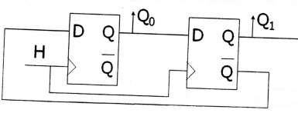

Fig1 : montage 1

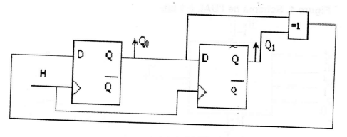

Fig2 : montage 2

**Exercice 2**

Le circuit de la figure suivante est celui d'une Unité Arithmétique et Logique (UAL) à 1 bit constitué essentiellement de trois blocs 1,2,3 et de quelques portes logiques.

1- Ecrire les expressions logiques des sorties de chaque bloc. En déduire la fonction réalisée par chaque bloc.

2- Donner l‘expression de Si en fonction de Ai et Bi; pour les différentes combinaisons de F1,F0. Déduire le rôle du circuit F1, F0.

3- Donner le schéma bloc d'une UAL à 4 bits réalisée à partir du schéma bloc de I'UAL à 1bit (figure 4).

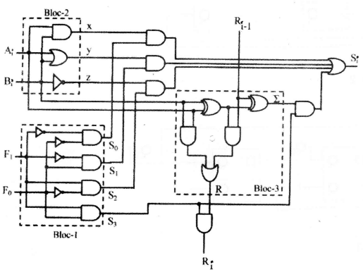

Fig.3 : schéma UAL 1bit

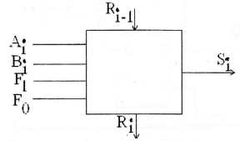

Fig.4 : schéma bloc de UAL 1bit

**Exercice 3**

Réaliser un compteur décompteur synchrone modulo-7 à l'aide des bascules D (synchronisée front montant)

|  |  |
| --- | --- |
| C | Mode |
| 0 | Compteur modulo 7 |
| 1 | Décompteur modulo 7 |

**Exercice 4**

Réaliser un compteur DCB synchrone à bascules JK

**Exercice 5**

Vous devez réaliser un jeu de roche-papier-ciseau numérique. Il y a donc deux joueurs A et B qui disposent chacun trois couleurs (papier couleurs) qui encode le choix sur deux bits, selon l’encodage suivant, pour chacun des joueurs (A1A0) et (B1B0) :

* 00 : Roche
* 01 : Papier
* 10 : Ciseaux

On peut imaginer un système à deux lumières (sorties) ou deux couleurs SA et SB :

* La roche l’emporte sur le ciseau. Le ciseau l’emporte sur le papier et le papier l’emporte sur la roche. Donc, par exemple, si A1A0 =01 (Papier) et B1B0 = 10 (Ciseau), c’est le joueur B qui l’emporte et la lampe B s’allume (couleur) (SA = 0 et SB = 1).
* En cas d’égalité, aucune lumière ne s’allume (valeur X).

1)Vous devez trouver tous les cas possible « table de vérité »

2) Trouvez l’expression simplifiée des sorties (en utilisant les tableaux de Karnaugh)

3) Dessinez le circuit équivalent (logigramme)